|  |
| --- |
| **现代检测技术专题实验** |
| **第二次实验报告** |
| 图片包含 标牌  已生成极高可信度的说明 |

实验参与者：邓文德 2141704032

薛荣坤 2196113513

**一、实验目的**

1.1利用芯片模块设计完成一个虚拟仪器（信号发生器&示波器），实现李沙育图形。

1. 2了解DRVI可重构虚拟仪器平台中提供的嵌入式Signal VBScript语言，掌握用Signal VBScript语言产生测试信号、绘制曲线和进行信号分析的方法，掌握根据所学知识，用Signal VBScript设计自定义软件模块的方法。

# 二、实验内容及步骤

**2.1虚拟仪器设计样例：李沙育图形。**

若将两路不同相位的同频正弦波信号分别作为X轴和Y轴信号输入X-Y信号示波器，其信号波形是一个椭圆，称为李沙育图形。

在DRVI中设计李沙育图形很简单，用两片数字信号发生器芯片产生同频的正弦波信号，然后用一片旋钮芯片控制其中一个数字信号发生器芯片的相位，最后用一片X-Y曲线显示芯片显示李沙育图形就可以了。转动旋钮就可以产生出不同相位差的正弦波信号合成的李沙育图形。

具体操作：

运行DRVI主程序，点击DRVI快捷工具条上的"联机注册"图标，选择其中的“DRVI采集器主卡检测（USB）”进行软件注册。

从芯片表中拖拉软件芯片到软件面板上，熟悉软件芯片的放置、移动、连线和删除操作；然后采用DRVI上的软件芯片搭建一个李沙育图形实验演示系统。

将设计完成的虚拟仪器实验系统存盘保存。



**2.2****用Signal VBScript编程语言产生信号及显示控件。**

用Signal VBScript中的数学函数产生一个幅值为800，频率100Hz的正弦波信号。信号采样频率取10000Hz，用图形函数绘出信号波形，代码如下。或者用DRVI中的波形显示组件显示信号波形。

Rem VBSCRIPT

Dim wave(128)

pi=3.141

amp=800

dt=0.001

For i=0 To 15

t=2*pi*100*i*dt

wave(i)=amp*Sin(t)

Next

Document.DrawLine 20,120,400,120,0

Document.DrawLine 20,20,20,220,0

Document.Write 24,20,0," 1000"

Document.Write 24,210,0,"-1000"

Document.Write 10,113,0,"0"

Document.Write 300,128,0,"0.03"

f=100/1000

For i=0 To 14

x1=20+i*20

y1=120-wave(i)*f

x2=20+(i+1)*20

y2=120-wave(i+1)*f

Document.DrawLine x1,y1,x2,y2,12

Next

用DRVI搭建一个简单的实验系统，如图1所示。

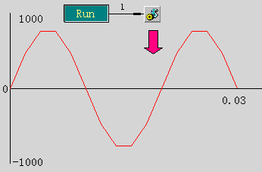

图1 用Signal VBScript绘制信号波形

用Signal VBScript中的图形函数绘制一个温度计或仪表盘虚拟仪器控件，用于显示单变量测量值。

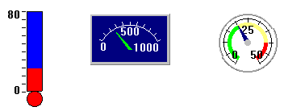

图2 用Signal VBScript绘制虚拟仪器显示元素

下面是用VB Script 编制的一个温度计绘制程序代码段，自己用DRVI搭建一个简单的实验系统。

Sub tempature(x,y,max,min,v)

For i=0 To 10

Document.DrawLine x+30,y+i*15,x+35,y+i*15,0

Next

Document.Write x,y-5,0,Cstr(max)

Document.Write x,y+145,0,Cstr(min)

Document.drawbar x+45,y,26,150,1

Document.Fillcircle x+45+12,y+150+13,16,12

h=v*150/(max-min)

Document.drawbar x+45,y+150-h,26,h,12

End Sub

# 三、数据记录及分析

**3.1虚拟仪器设计样例：李沙育图形。**

频率比为1:1时

相位差0°：

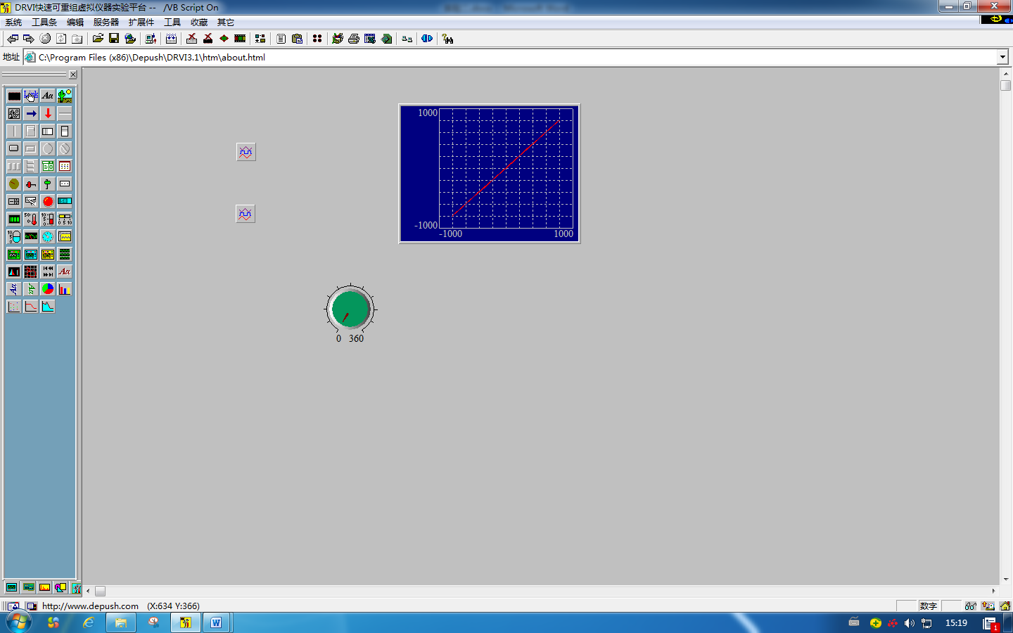

相位差45°：

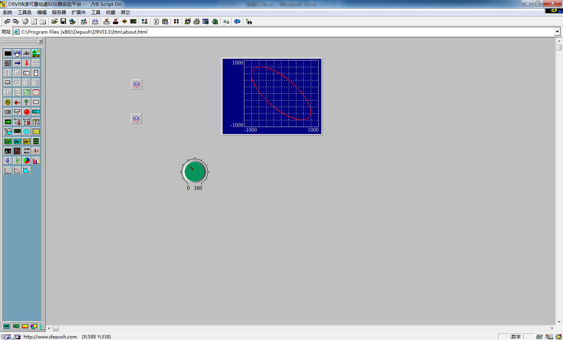

相位差180°：

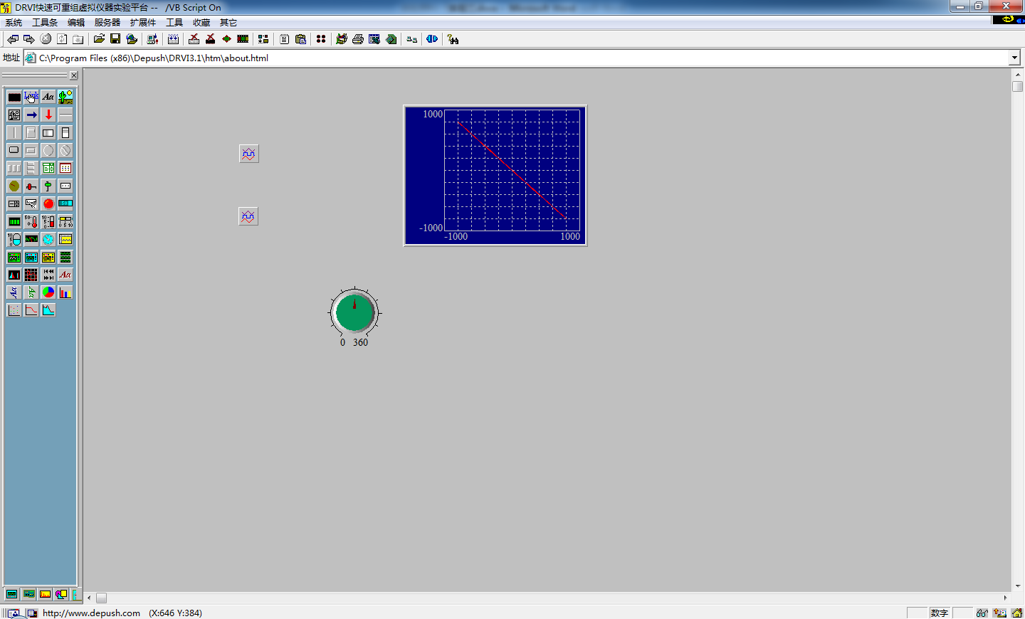

频率比为1:2时

相位差0°：

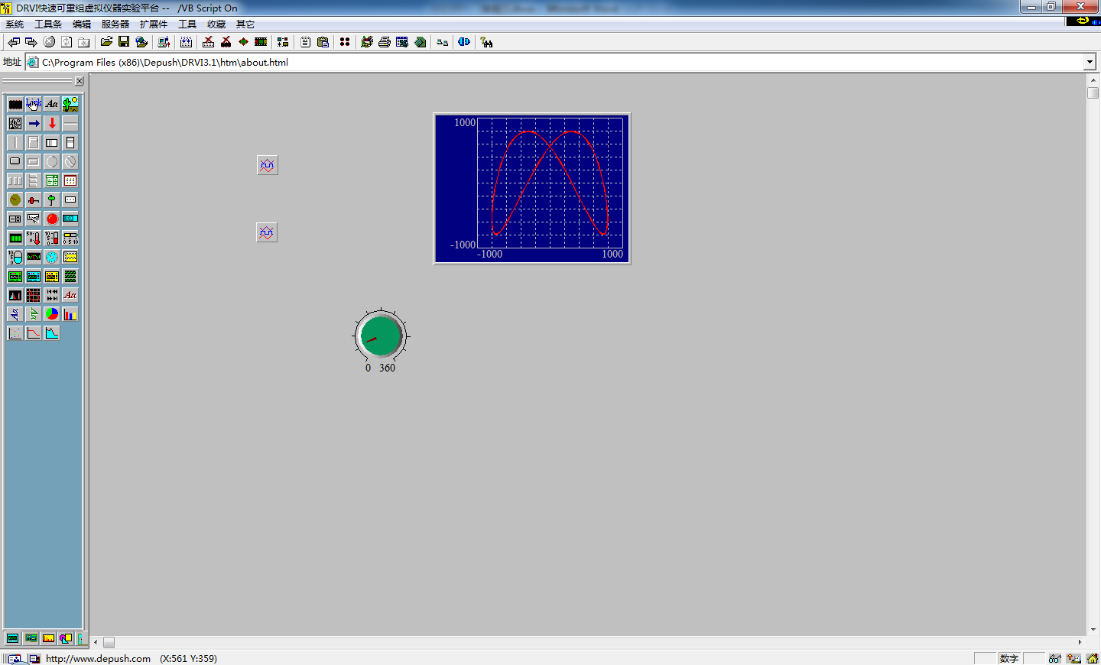

相位差90°：

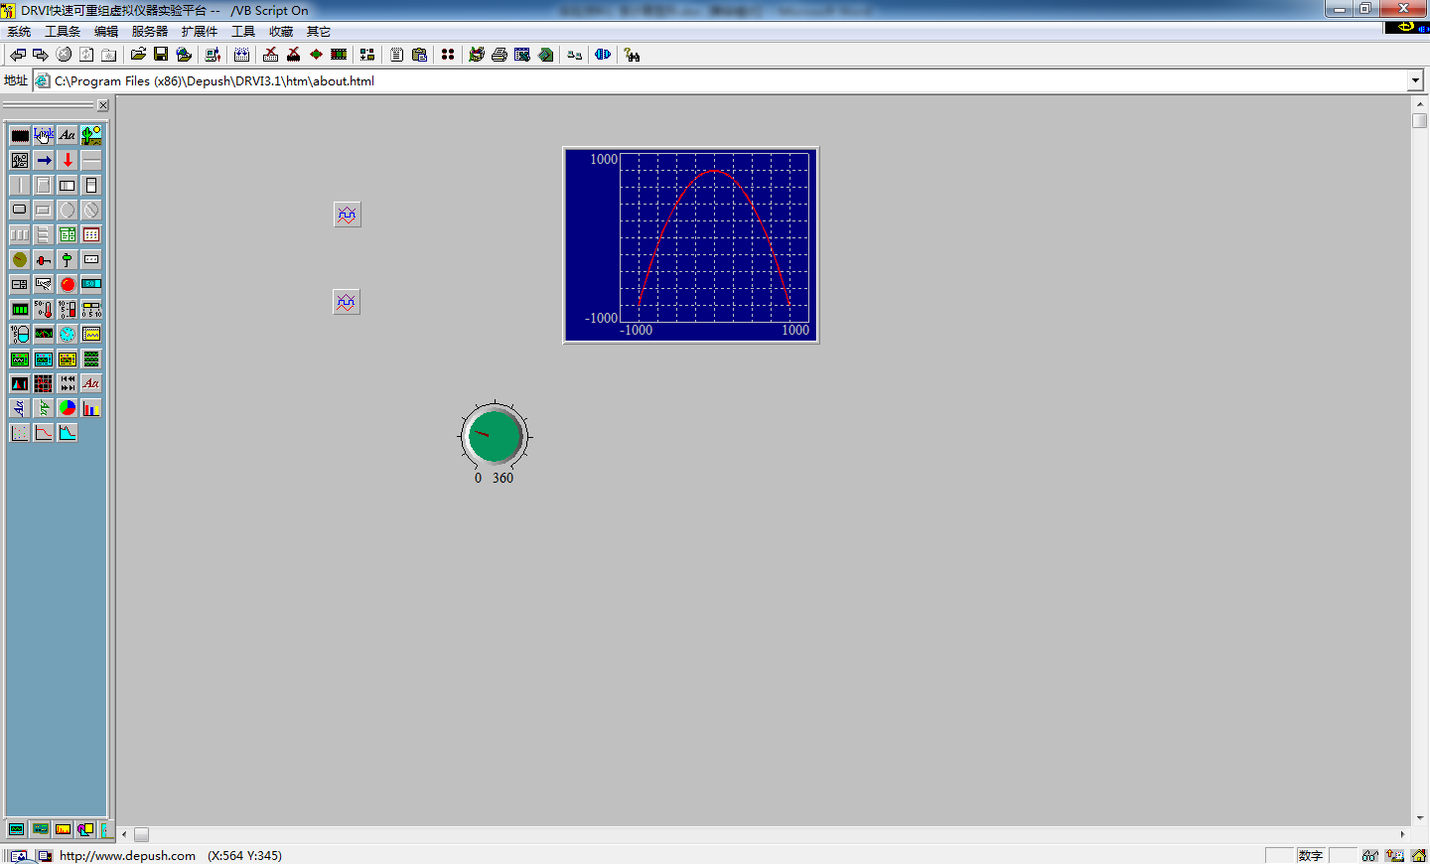

相位差135°：

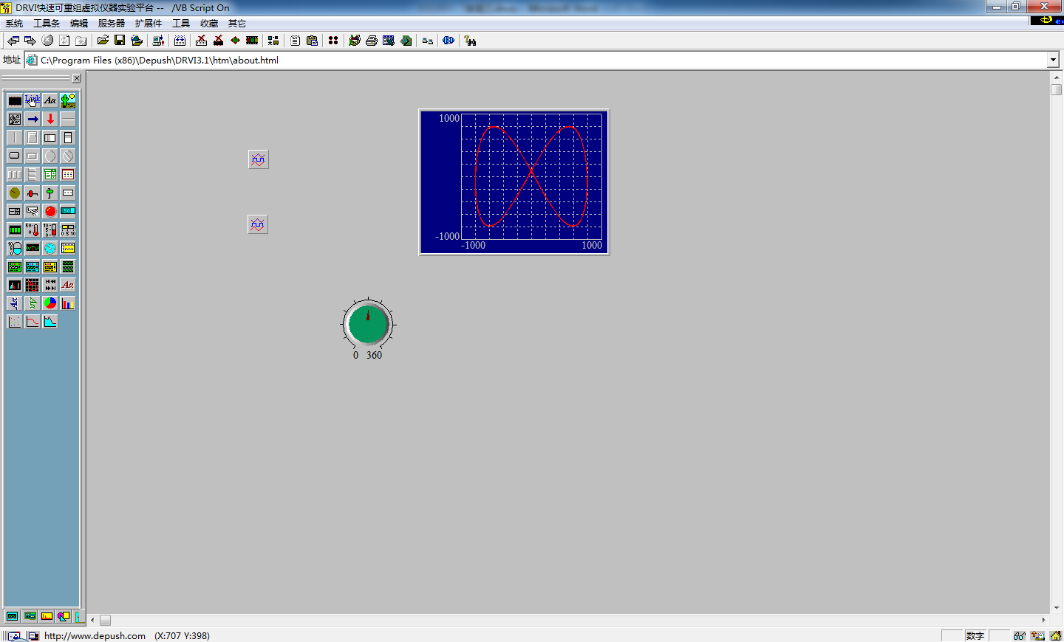

频率比为1:3时

相位差0°：

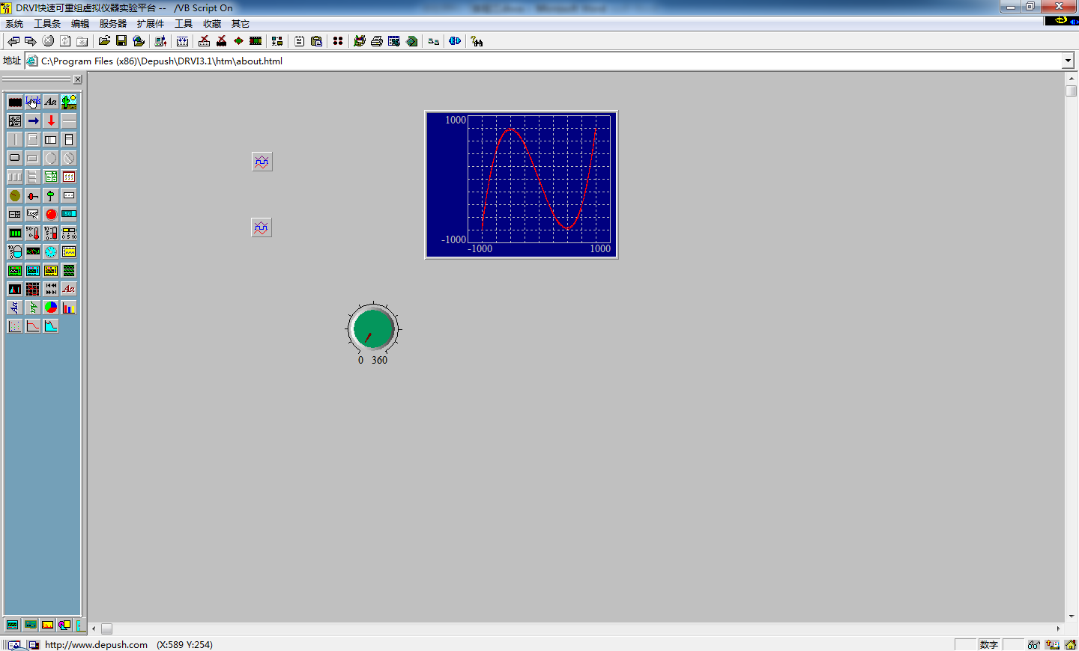

相位差45°：

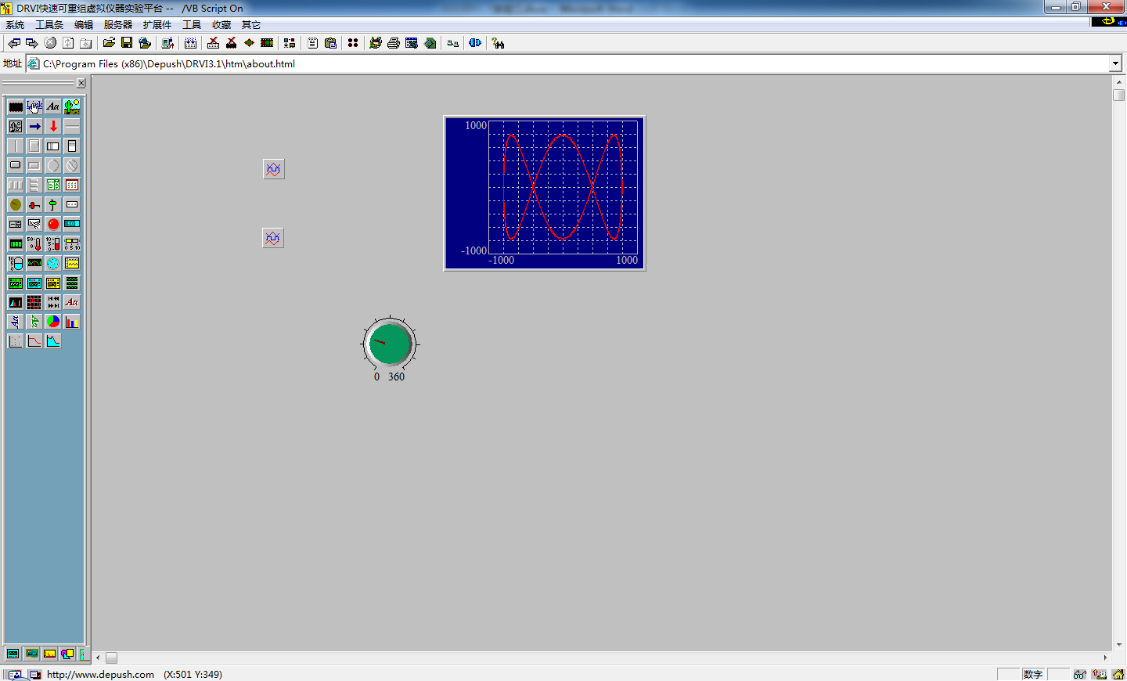

相位差135°：

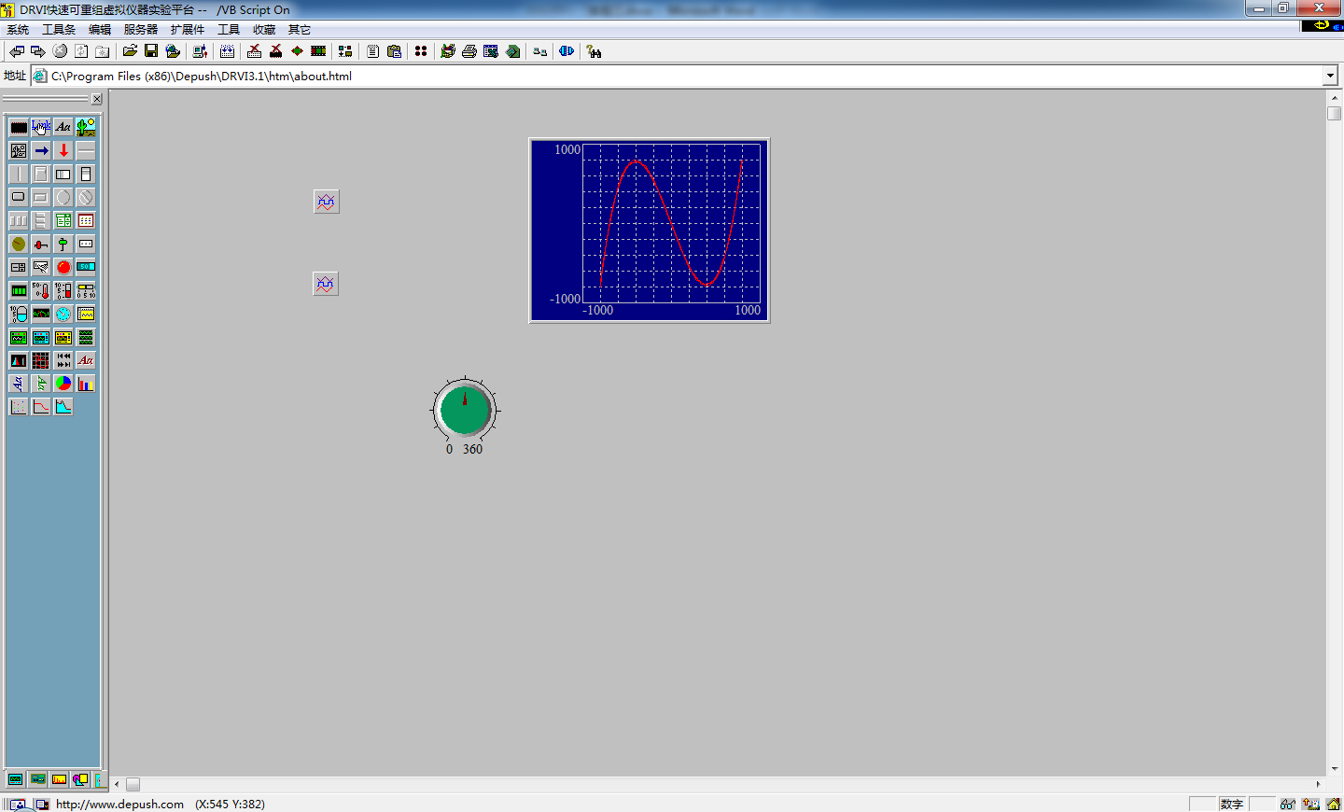

频率比为2:3时

相位差0°：

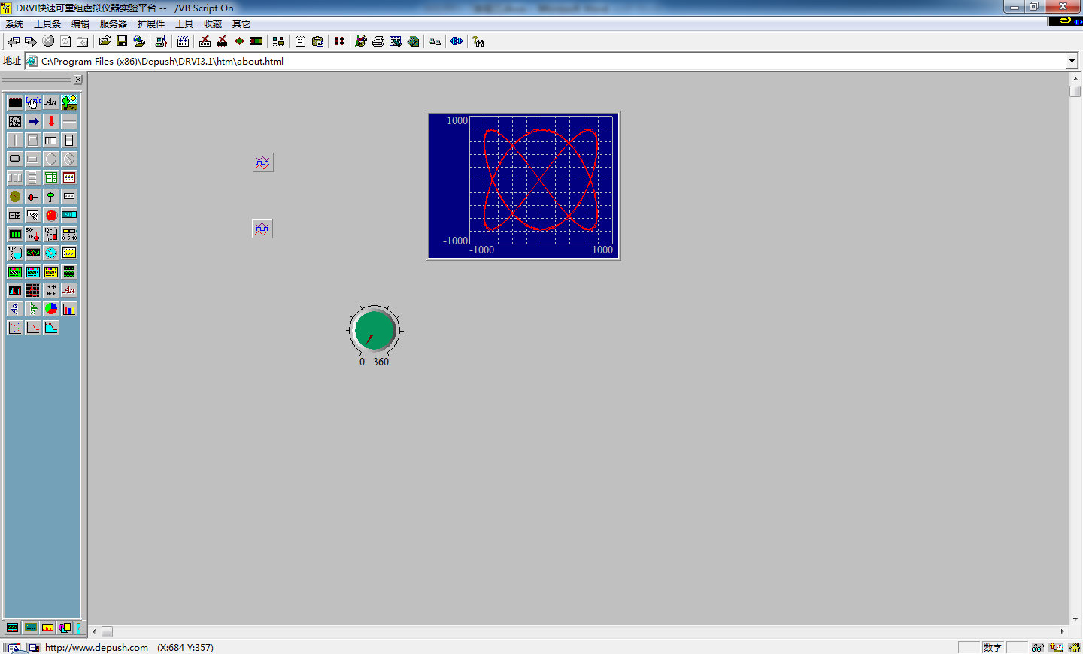

相位差45°：

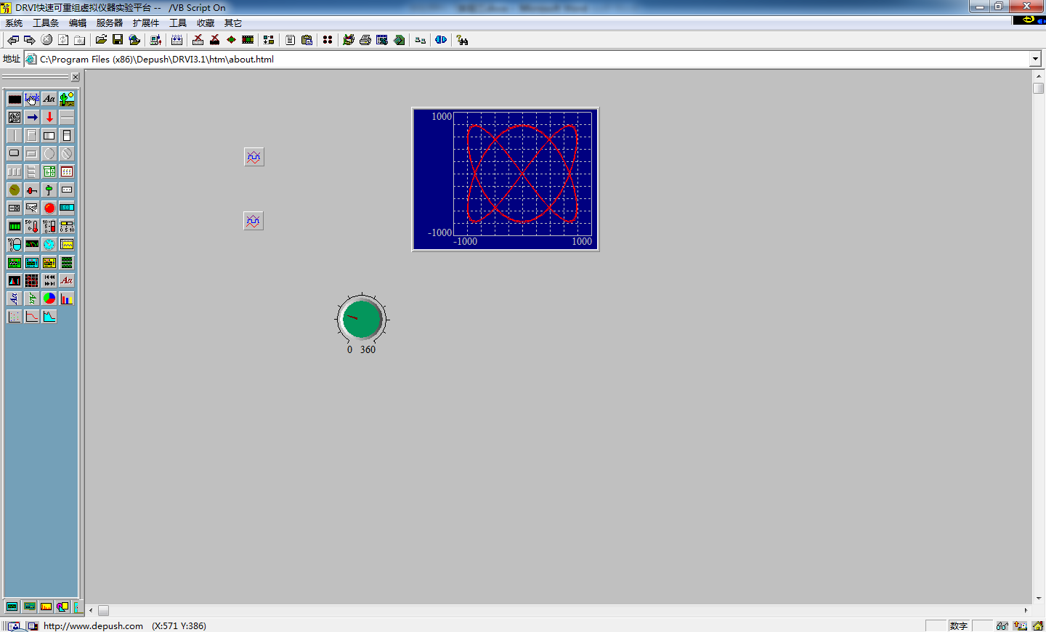

相位差135°：

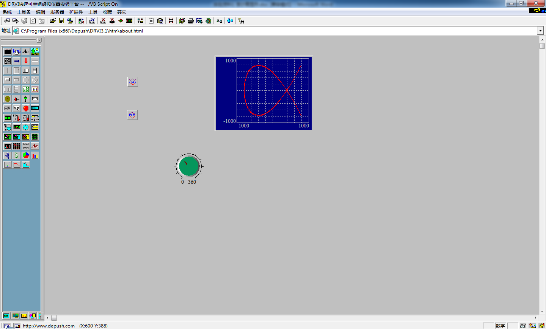

**3.1用Signal VBScript编程语言产生信号及显示控件。**

通过调节参数，即减小dt的值，并且拓宽x轴，以获得一个周期的完整波形，获得光滑的正弦信号：

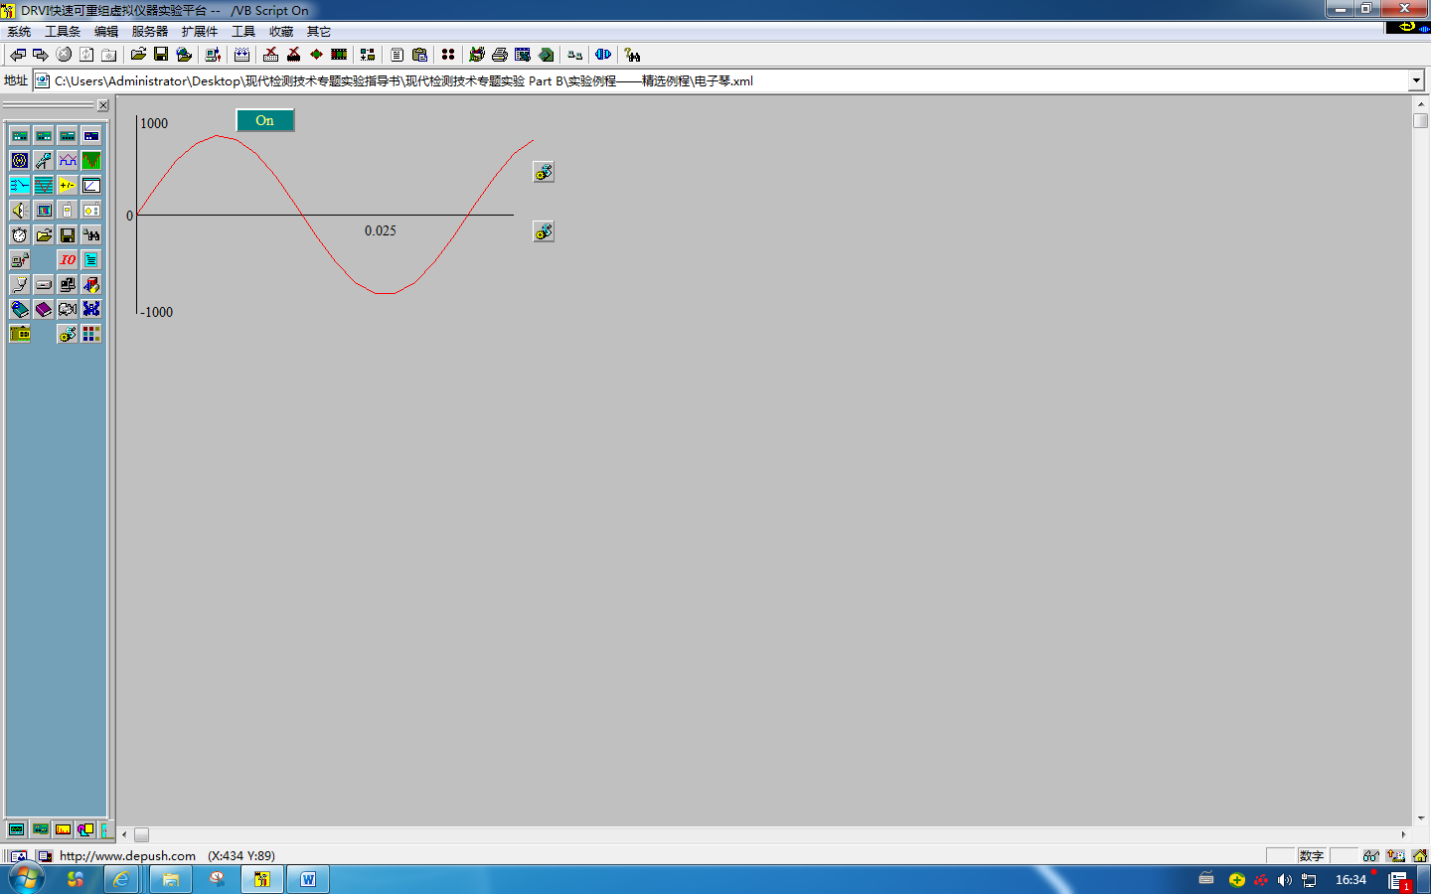

温度检测：

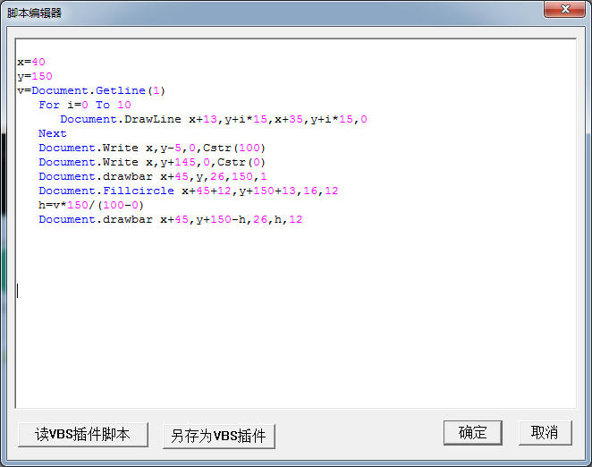

表盘虚拟控件1：

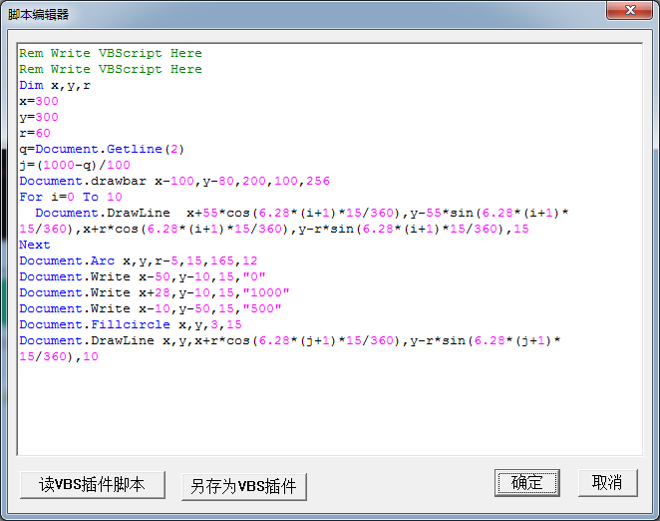

运行结果如下

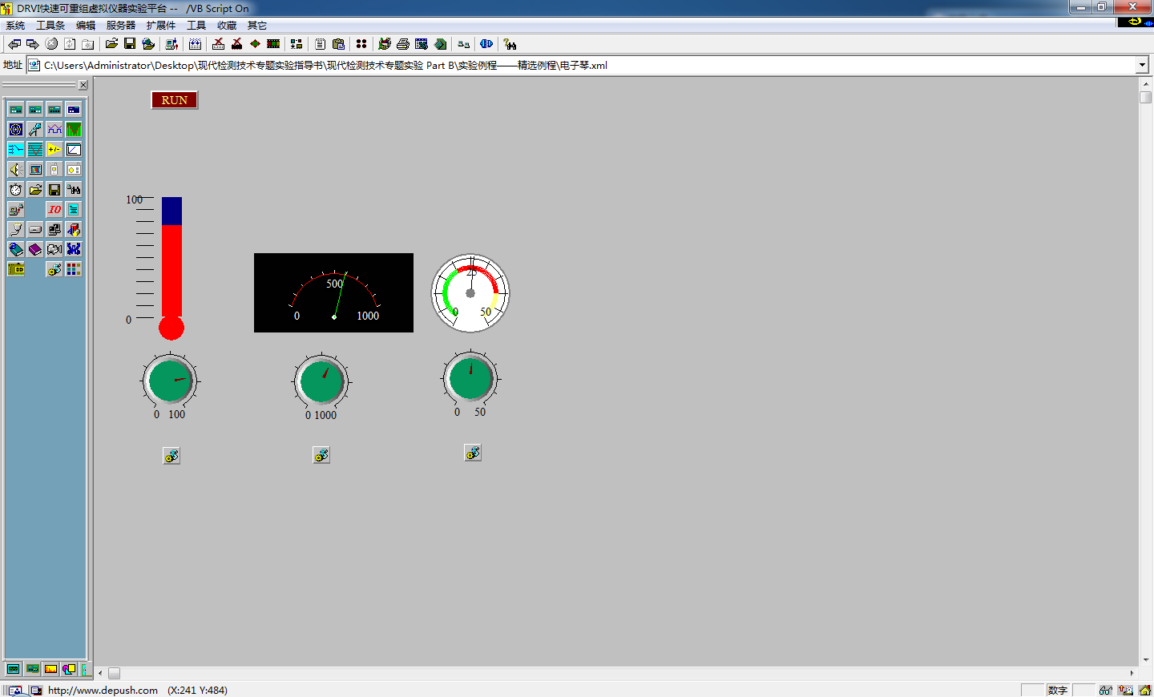

# 四、思考总结

1. 什么是虚拟仪器，其本质特征是什么?

虚拟仪器技术就是利用高性能的模块化硬件，结合高效灵活的软件来完成各种测试、测量和自动化的应用。

技术性能高、扩展性强、开发时间少，以及出色的集成

2. 什么是基于组件的应用软件开发，它和传统的基于编程语言的应用软件开发有什么区别和特点?

基于组件的软件工程或基于组件的开发（是一种软件开发范型。它是现今软件复用理论实用化的研究热点，在组件对象模型的支持下，通过复用已有的构件，软件开发者可以“即插即用”地快速构造应用软件。

可以节省时间和经费，提高工作效率，而且可以产生更加规范、更加可靠的应用软件

3. 简述DRVI可重构虚拟仪器平台的工作原理。

DRVI的主体为一个带软件控制线和数据线的软主板，其上可插接软仪表盘、软信号发生器、软信号处理电路、软波形显示芯片等软件芯片组，并能与A/D卡、I/o卡等信号采集硬件进行组合与连接。直接在以软件总线为基础的面板上通过简单的可视化插/拔软件芯片和连线，就可以完成对程序内容的设计整合。

4. 如何用Signal VBScript设计自定义组件，以实现特定的运算或扩展DRVI功能?

通过程序逻辑实现芯片的功能，将多个芯片以需要的方式进行组合，即可实现特定的运算或拓展DRVI功能。